

完美天气

王浩 杨朝斌 尤翰之



目录

一 .系统需求分析 2

1.1 目的 2

1.2 项目任务 2

1.3 需求分析 2

二、系统设计 2

2.1 程序设计思路 2

2.1.1 APP 的页面设计 3

2.1.2 功能的设计 3

三、系统实现 3

3.1 主页 3

3.2 主页当前天气功能 7

3.3未来天气 9

3.4 走马灯提示轮播字幕 10

3.6 城市切换 12

3.7 收藏城市 15

3.8 收藏列表 17

3.9 定位功能 20

四． 技术亮点 24

4.1 Service的调用——背景音乐 24

4.2 利用OkHttpClient发送请求获取天气数据 26

4.3 利用SQL和SQLiteOpenHelper实现数据持久化 27

4.4 利用高德地图API并使用GPS传感器进行定位 30

4.5 安卓原生分享功能 33

4.6 优美的界面和UI设计 36

4.7 利用广播（Broadcast Receiver）发送城市信息 39

# 一 .系统需求分析

这个应用是帮助使用者了解本地以及其他地方的天气，打开应用可以通过定位看到本地的最近几天的天气情况并可以通过选择城市，查询其他城市天气。

对自己关注的城市，类似家人亲朋好友所在的城市，可以点击左上角的收藏关注功能， 进行关注。

关注后将保存本地，可以点击右上角的列表进行快捷查看，查看收藏的城市实时的天 气和湿度信息。

## 1.1 目的

通 过 这 个 项 目 的 学 习 ， 使 学 员 掌 握 Android studio 平 台 中 的 ListView、Button、ImageButton、TextView、Adatper、SQL、SQLiteOpenHelpe、OKHTTP 等工具的使用以及大多控件的了解。

## 1.2 项目任务

本项目实现在 Android 移动设备上查询天气信息，因为是移动设备，所以使用起来非 常的便捷与方便，可以随时随地的查询不同城市的天气，以及查看所在城市的未来天气预 报信息，也可以随时随地的关注一个自己所喜欢的城市，还能随心所欲的更换背景图片。

## 1.3 需求分析

用户使用完美天气的天气预报系统时，可以对不同的城市天气进行查询、增加、删除 等快速的操作，并且进行分享，实现半智能的 app。

# 系统设计

## 2.1 程序设计思路

### 2.1.1 APP 的页面设计

根据当下年轻人的风格，程序使用相对青春的设计思路，大部分由 ICON 矢量图 实现，界面简洁但又不能失去功能的完整性，通过高自由的设计，让用户能通过自己 的喜好更换和上传背景图。

### 2.1.2 功能的设计

（1）主页：用户能通过主页，知道当前的气温、湿度、天气情况、风力与风向， 并且能够看见未来几天的天气情况和气温等。

（2）关注：在当前选择的城市左上角，用户可以通过点击爱心，将家人的城市，以及亲朋好友的城市添加到自己的关注，也可以再次点击进行取消关注，方便用户能够快速进行查看。

（3）关注列表：关注列表是用户所关注的所有城市，用户可以在这里看见所有关 注的城市当前的天气情况以及气温，还有湿度。

（4）背景图：用户可以在背景图选择页面选择所要替换的背景图，也可以将背景图切换成源生的跟随天气的动态更新背景图，也可以通过自己的喜好，上传喜欢的背景图

（5）定位：用户可以点击左侧小地图的 Icon 图片，进入定位功能，获取当前定位，点击下方的按钮，可以将定位获取的城市快速传递给主页，主页将快速切换至定位所在城市的天气情况。

（6）音乐：当用户当前所在的城市为晴天与阴天时，背景音乐将会自动循环播放 “鸟鸣”的音乐，当前的城市为下雨的状态时，背景音乐将会自动播放雨落的声音， 为用户创造一种身临其境，身心舒缓的感觉。

# 系统实现

## 3.1 主页

用户进入 app 后所展示的主页信息，采用高德地图官方天气预报 api，将当前城市信 息通过 OKHTTP 发送，返回 JSON 的天气预报数据格式，将信息展示在主页上。如图所示。

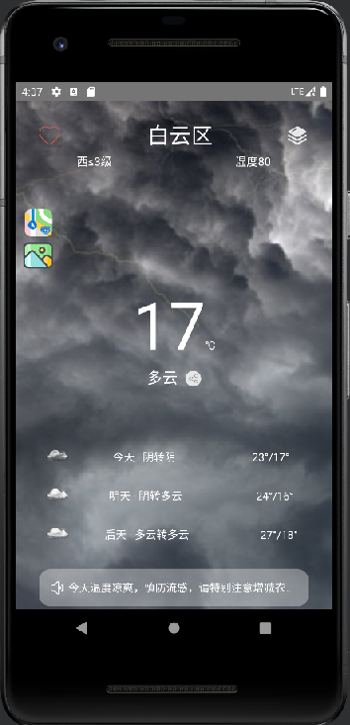

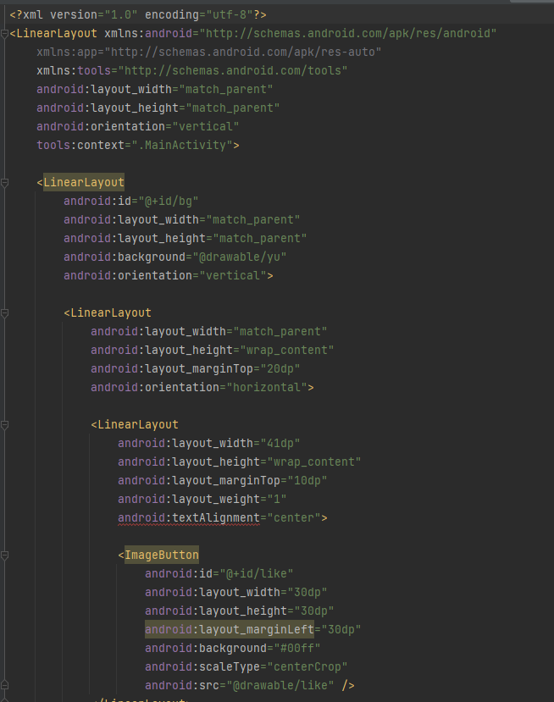 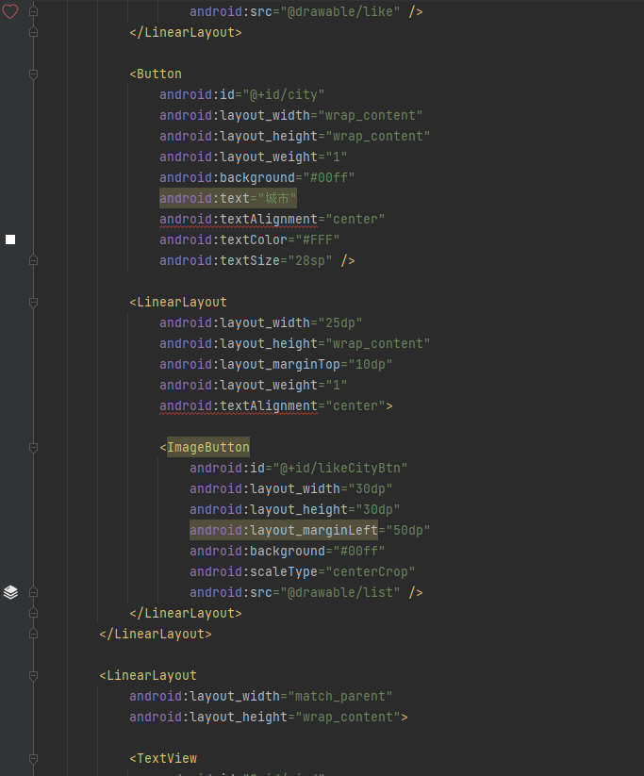 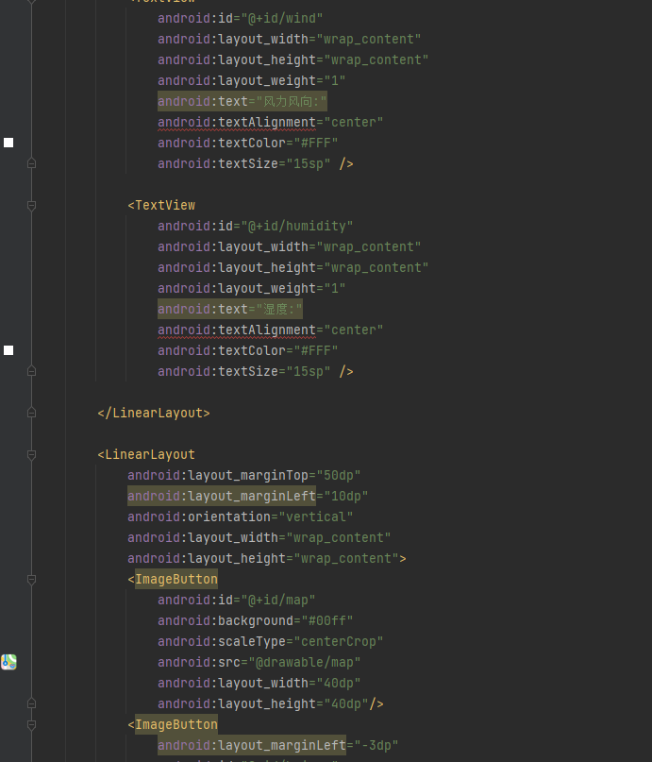

## 3.2 主页当前天气功能

不同地区将会显示不同的实时天气，并且将当前天气状况，以及温度、所对应的动态 更新背景图，以及背景音乐随着天气更新而更新。

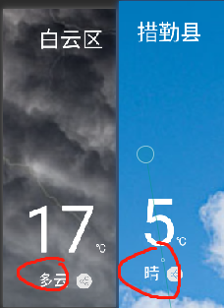

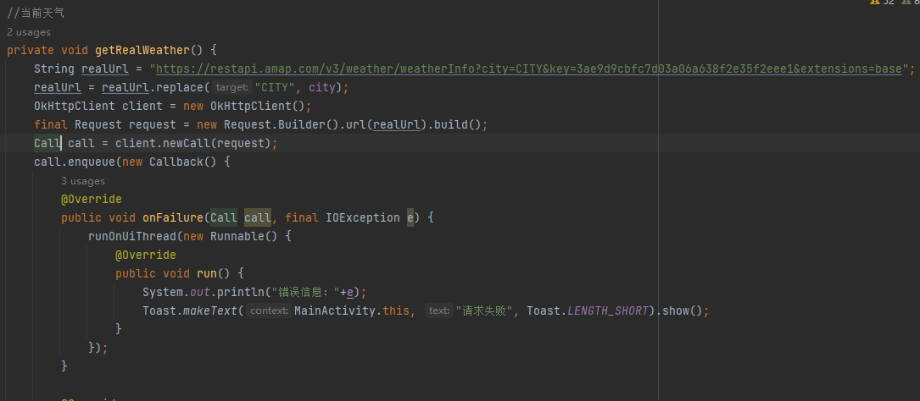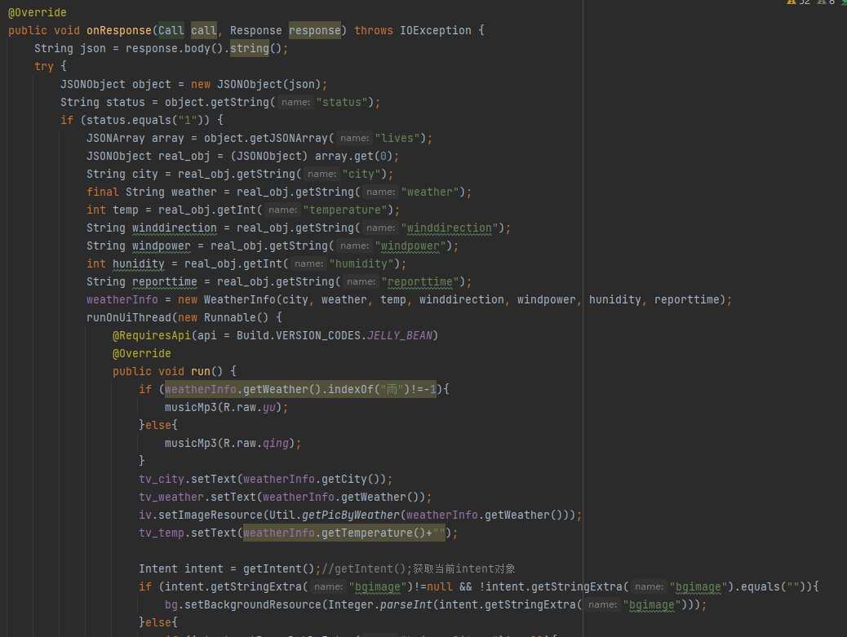

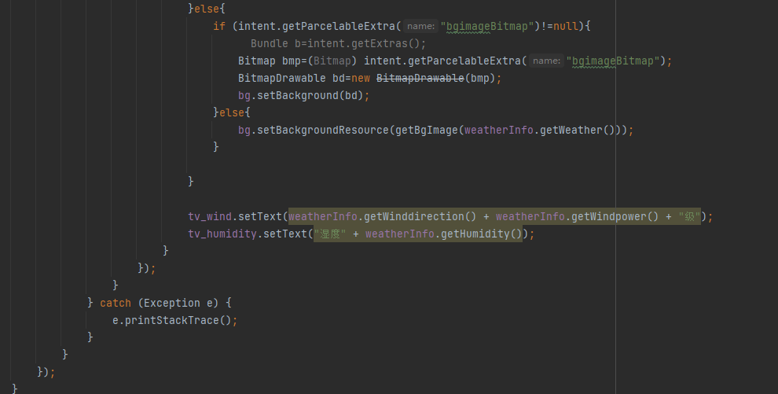

## 3.3未来天气

未来的天气预报向来是大家最关心的问题，当你选择了某一个城市时，将会展示今天、 明天、后天的天气预报信息，并且显示相对于的小 Icon 图标，增加界面的美感，并且让用 户一眼便知天气情况。

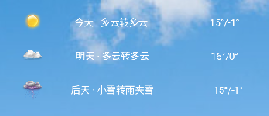

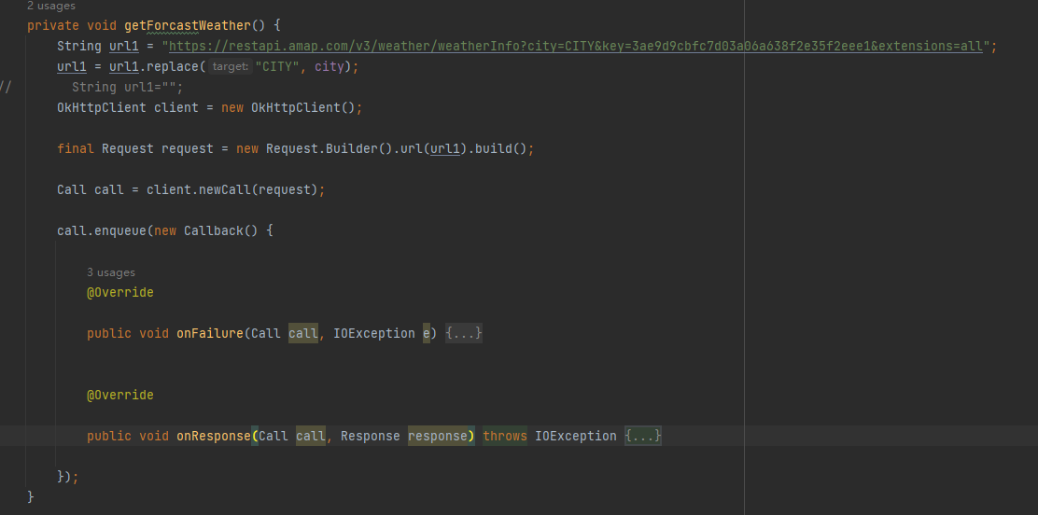

## 3.4 走马灯提示轮播字幕

主页最下方有走马灯提示信息，持续轮播提示有关当前天气和温度的信息。

例如下雨 天将提示：“行走时，请不要在光面大理石上停留，避免滑倒，尽量走有安全防范措施的通道”

而雪天将提示：“老年人、小孩尽量少出门以避免不必要伤害，雪天路滑，出行时请 您注意防滑”

大风天将提示：“勿在玻璃门、窗、广告牌，大树附近停留,对容易坠落之物体（如空 调、空调架、广告牌）进行检查，确保不会坠落，及时收取阳台晾晒的衣物和物品，以免发生丢失或掉落砸伤他人”

几十种语句，将随着天气和不同的气候情况做出提示





3.5 分享天气

当你需要将当前的天气预报信息分享给其他的人，你可以点击主页的分享按钮，快速 获取当前城市的天气预报信息，将信息发送给朋友。

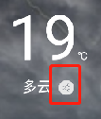

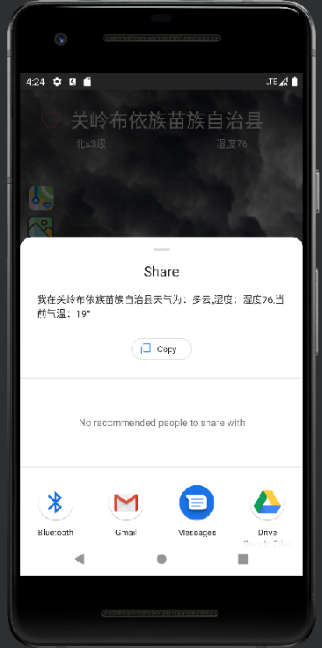

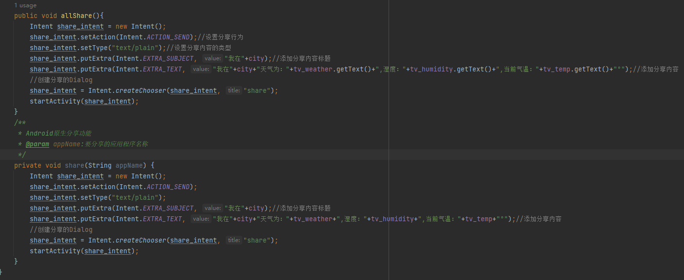

## 3.6 城市切换

当点击上方城市，可以进行城市切换功能，选择地址，将天气切换到选定的城市，并 且更改上方的城市名称

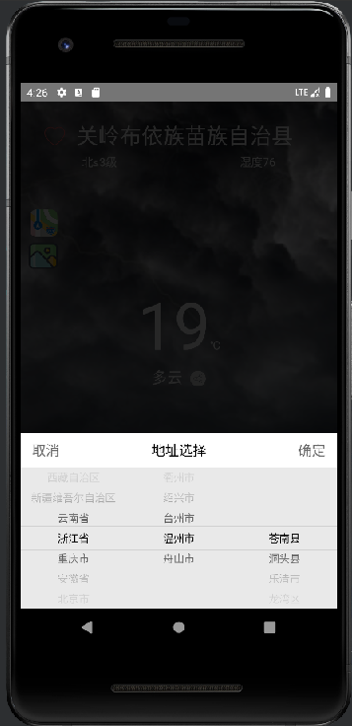

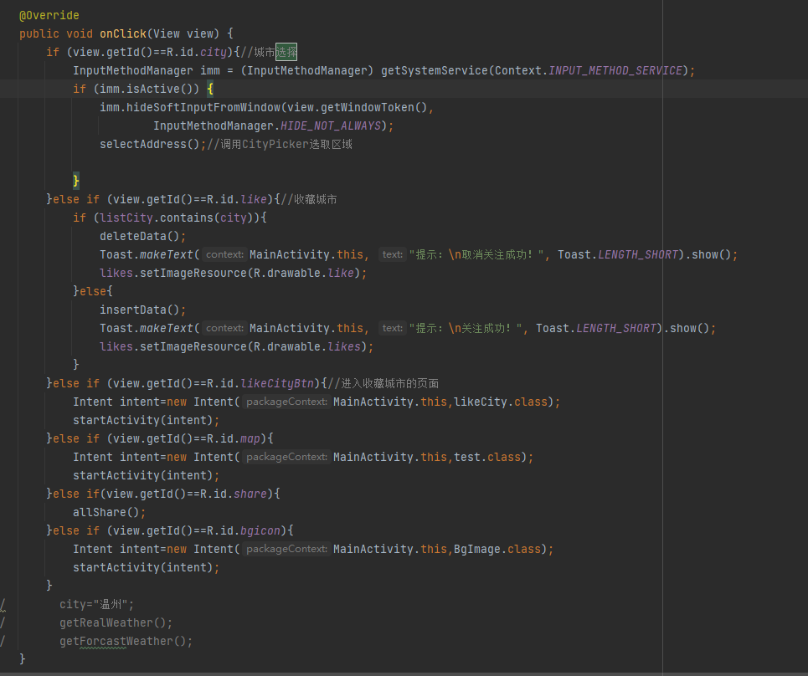

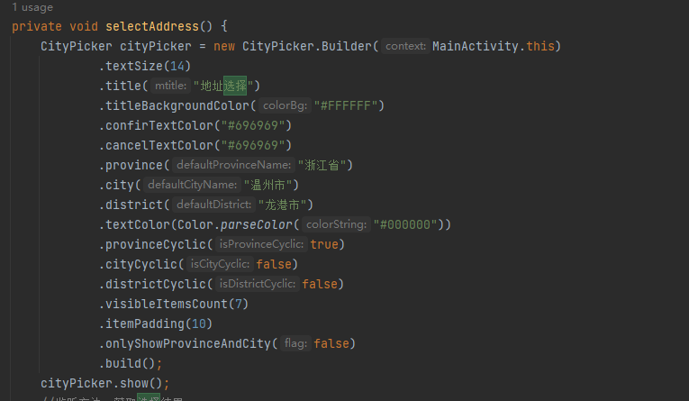 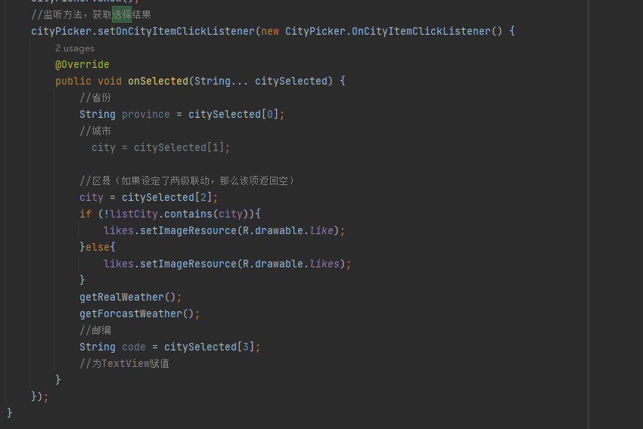

## 3.7 收藏城市

当用户点击左上角的爱心时，当爱心为空心状态时，便可以将城市添加进关注，并且 存储在本地数据库中，当用户点击实心的爱心时，将该城市取消收藏，从数据库中进行删除。

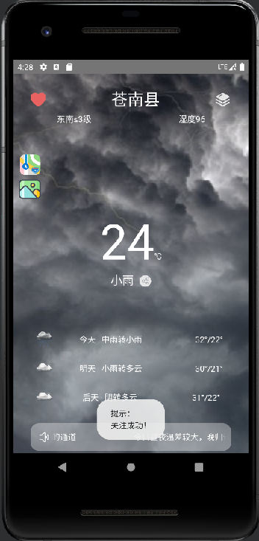

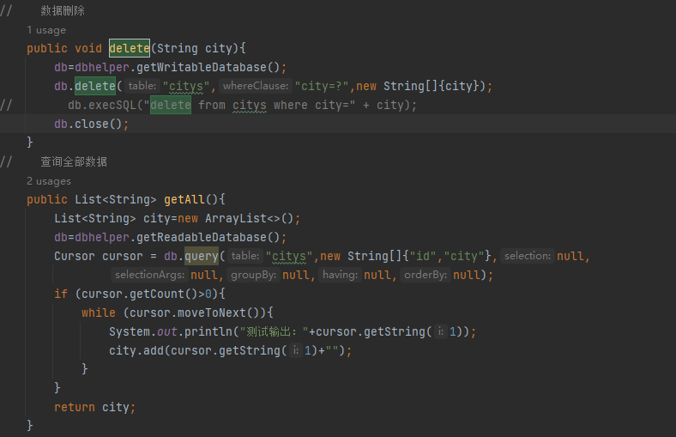

## 3.8 收藏列表

收藏列表中所显示的是用户所关注的所有程序，能够实时观测到所关注的所有城市的 天气信息。最上方显示一共收藏了多少个城市。

通过 ListView 技术，获取数据库中的城市数据，通过城市名称获取该城市的温度、天 气状况、湿度，在 View 的 getView 里进行组装，通过多线程将所有城市的数据全部展示 在 item.xml 的布局文件中，然后返回给 ListView，完成组装。

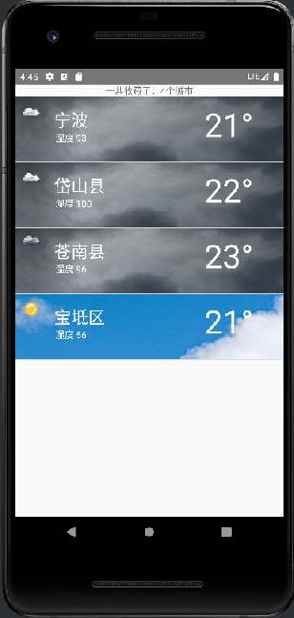

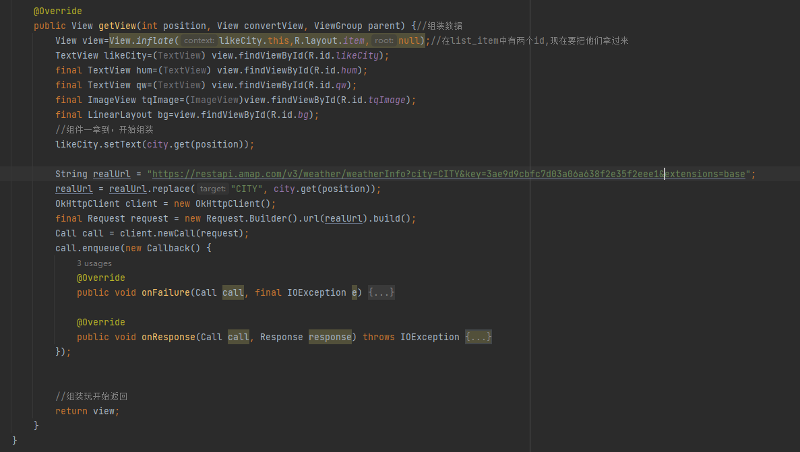 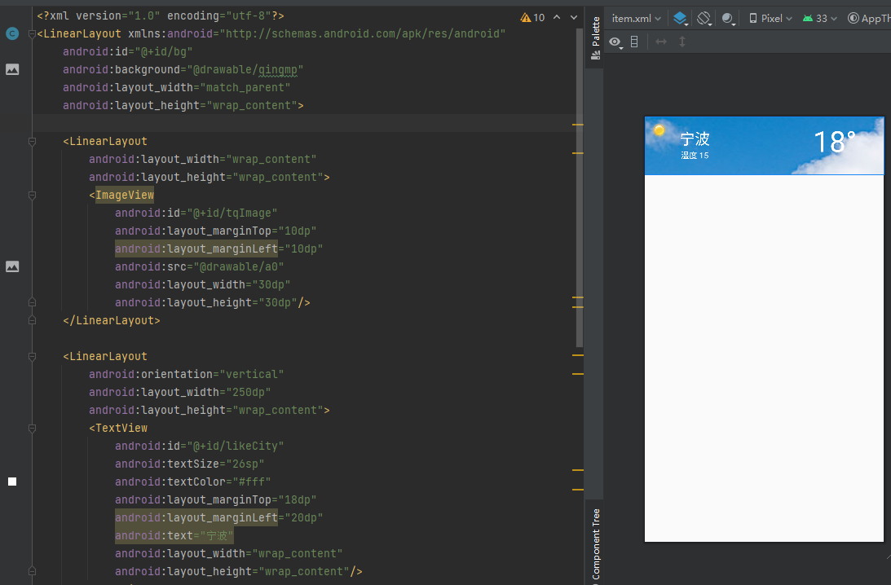 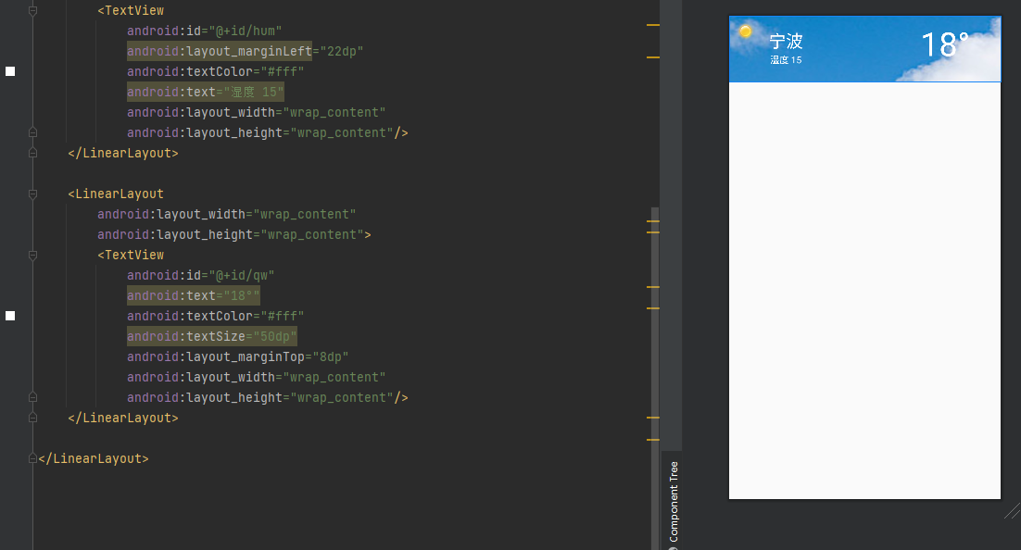

## 3.9 定位功能

当点开主页的 Map Icon 时，将会进入定位界面，调用高德地图 api，获取用户当前的 定位信息。

App 获取到了这些信息之后，返回 city，所在的城市名称，点击下方的黑色透明按钮， 即可将当前位置所在的城市信息返回给首页，首页将会根据返回来的城市信息，展示所对 应的天气预报信息。

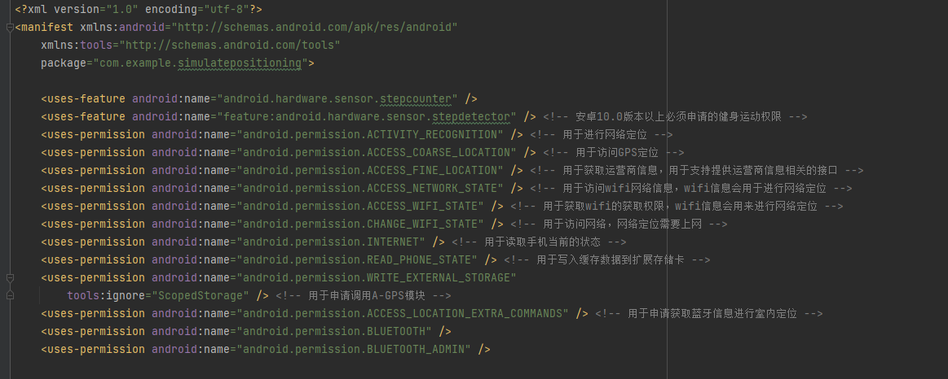

获取定位的权限

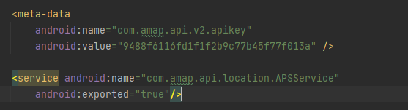

高德平台开发密钥配置和相关的服务

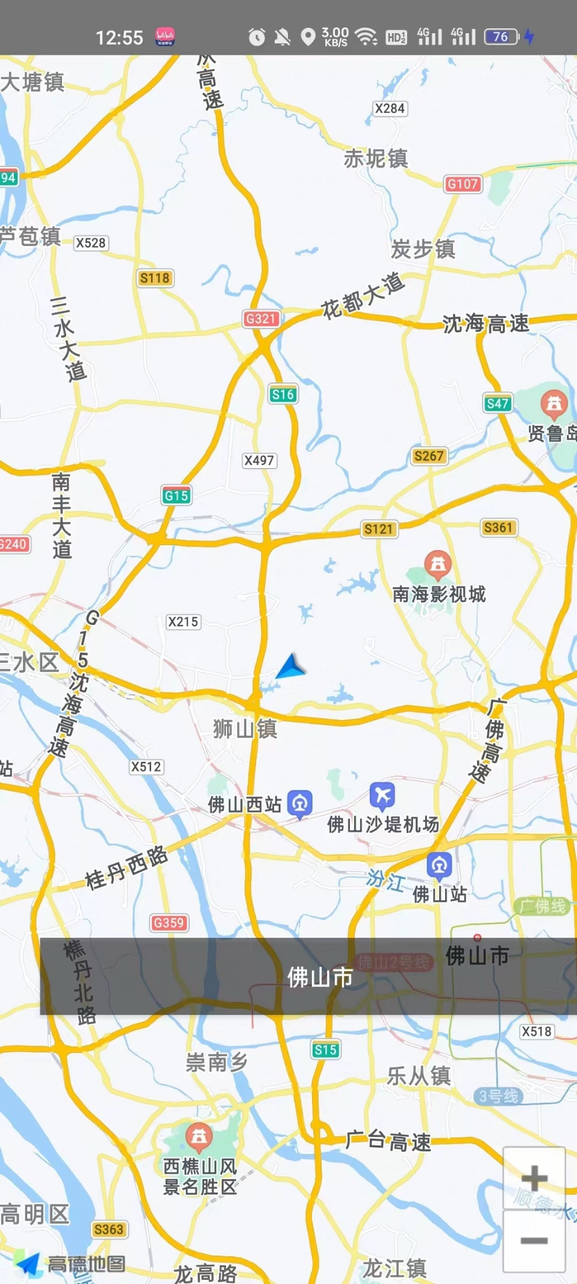

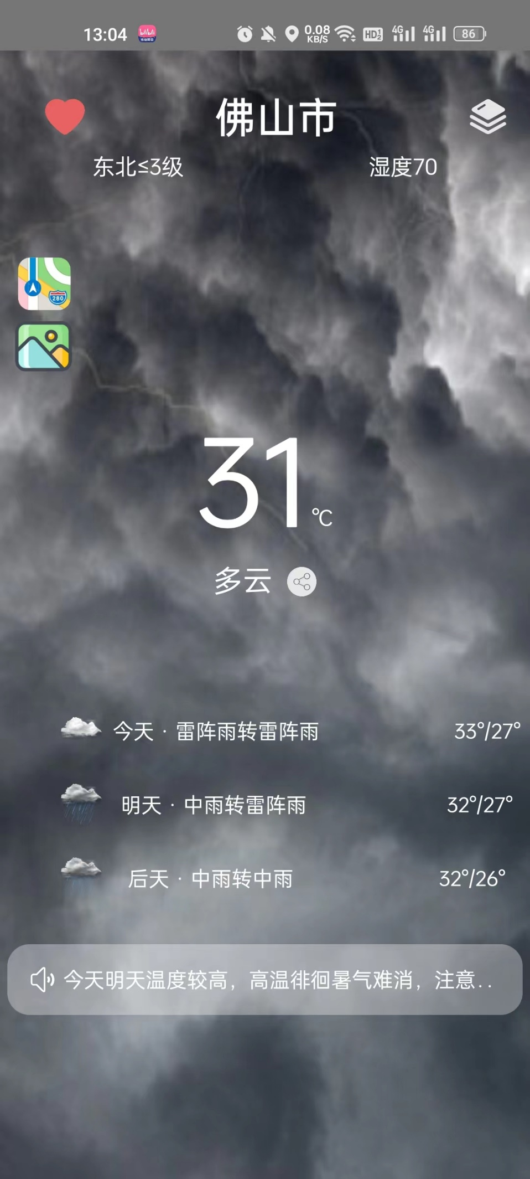

# 四． 技术亮点

## 4.1 Service的调用——背景音乐

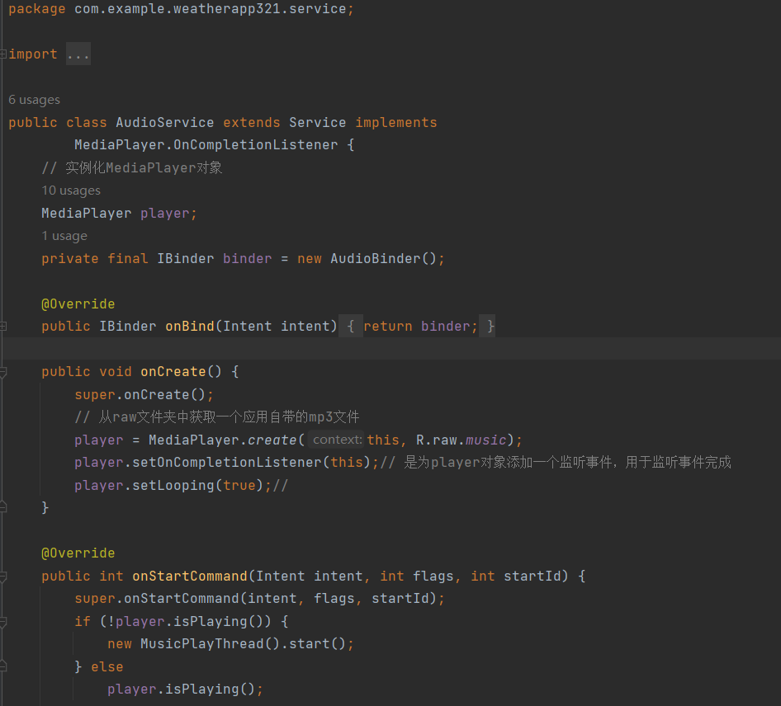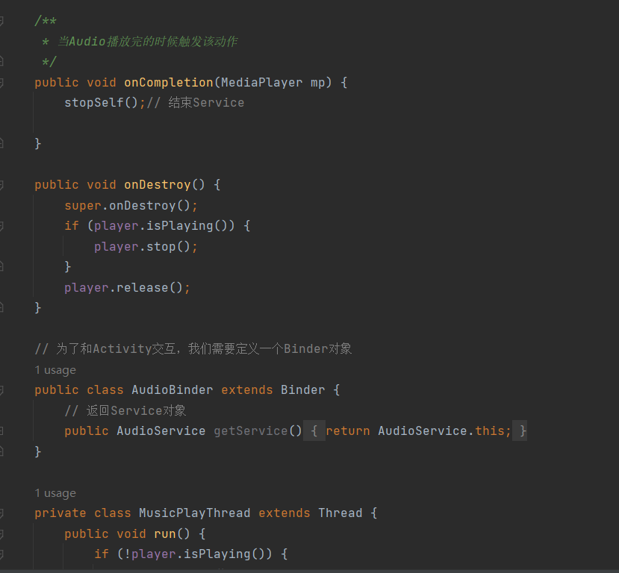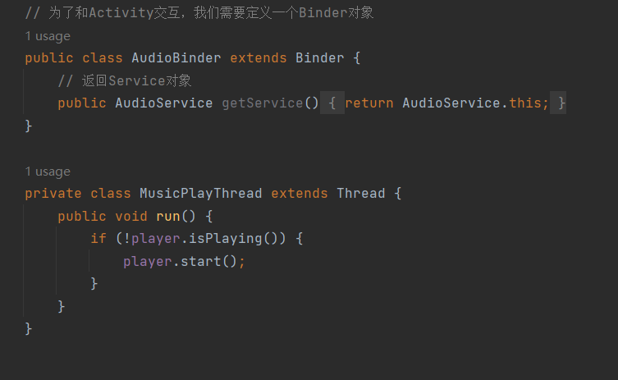

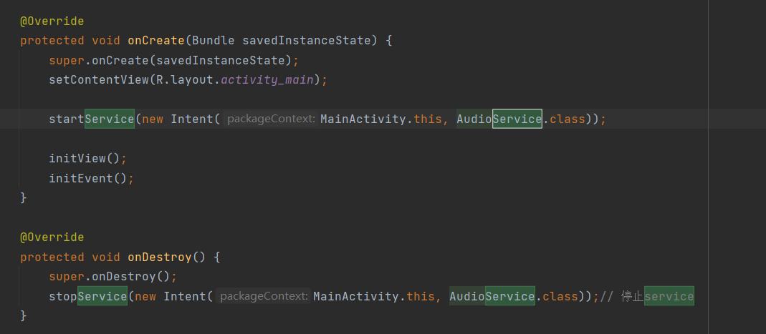

通过service调用，能够启动背景音乐。

## 4.2 利用OkHttpClient发送请求获取天气数据

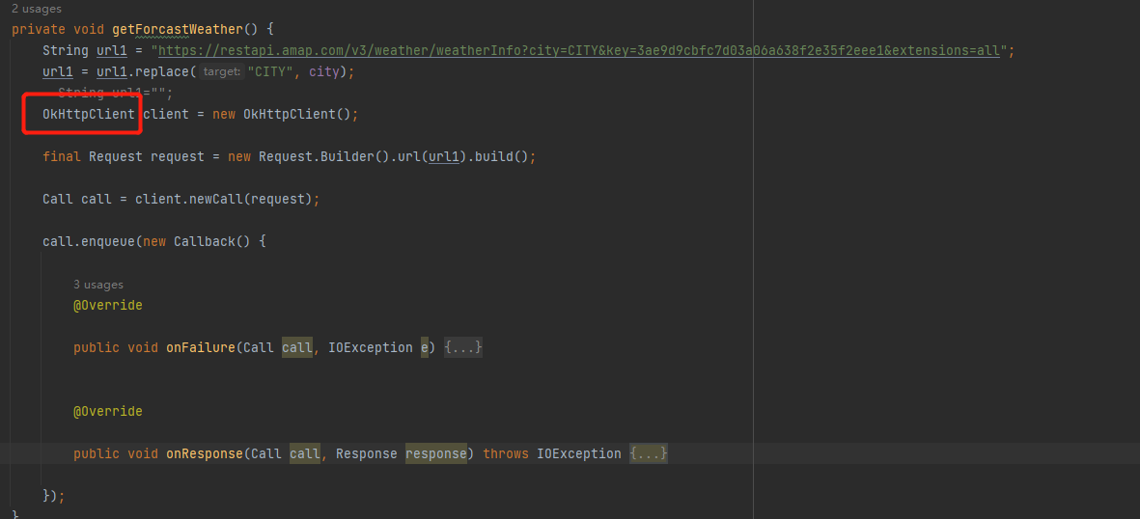

通过这种方式访问并获取高德开发平台的API，获取天气等信息。

## 4.3 利用SQL和SQLiteOpenHelper实现数据持久化

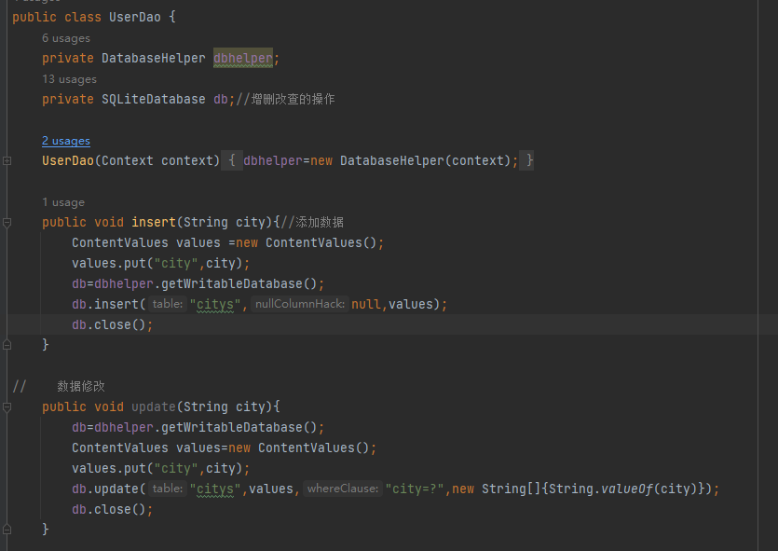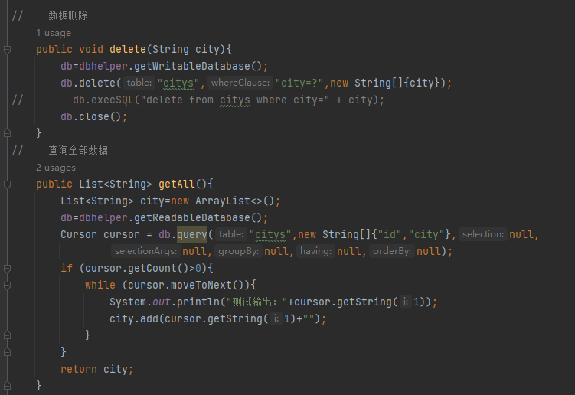

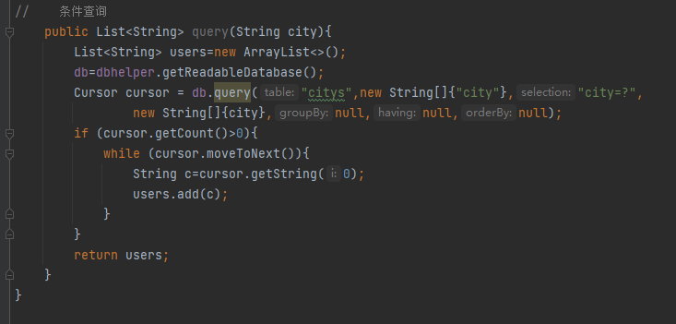

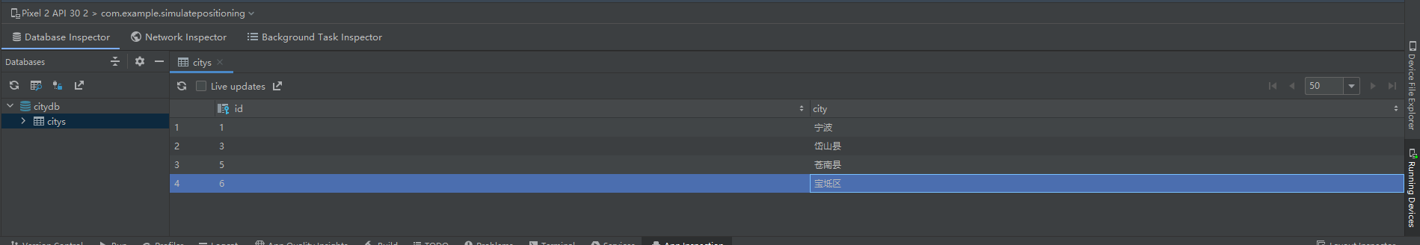

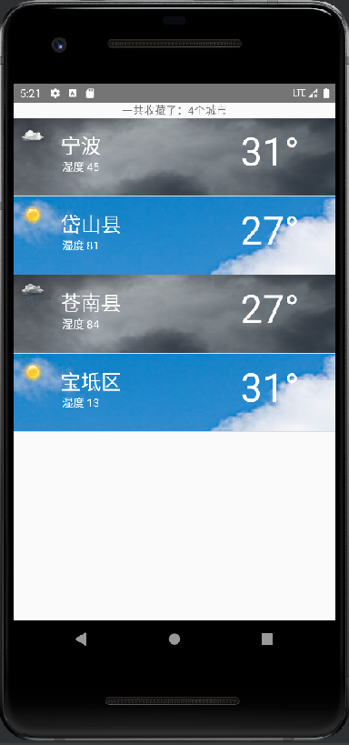

## 4.4 利用高德地图API并使用GPS传感器进行定位

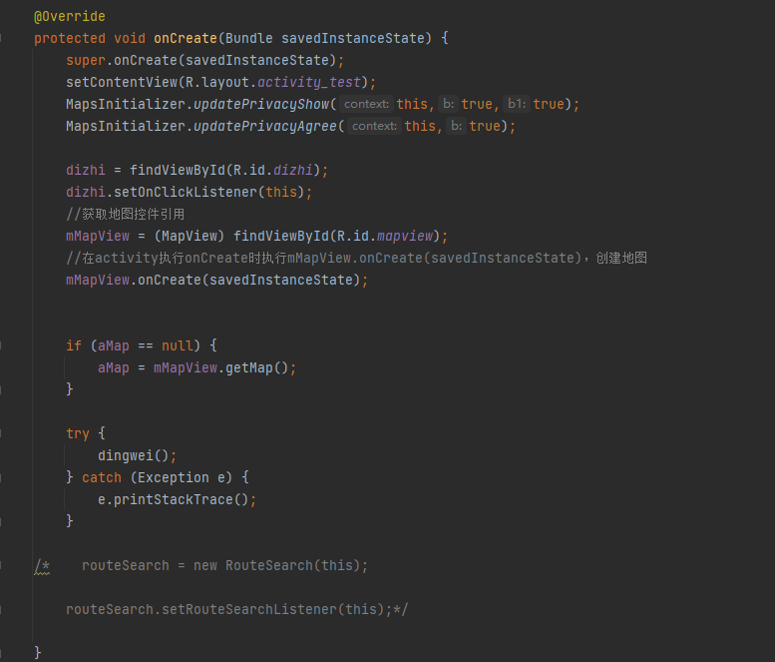

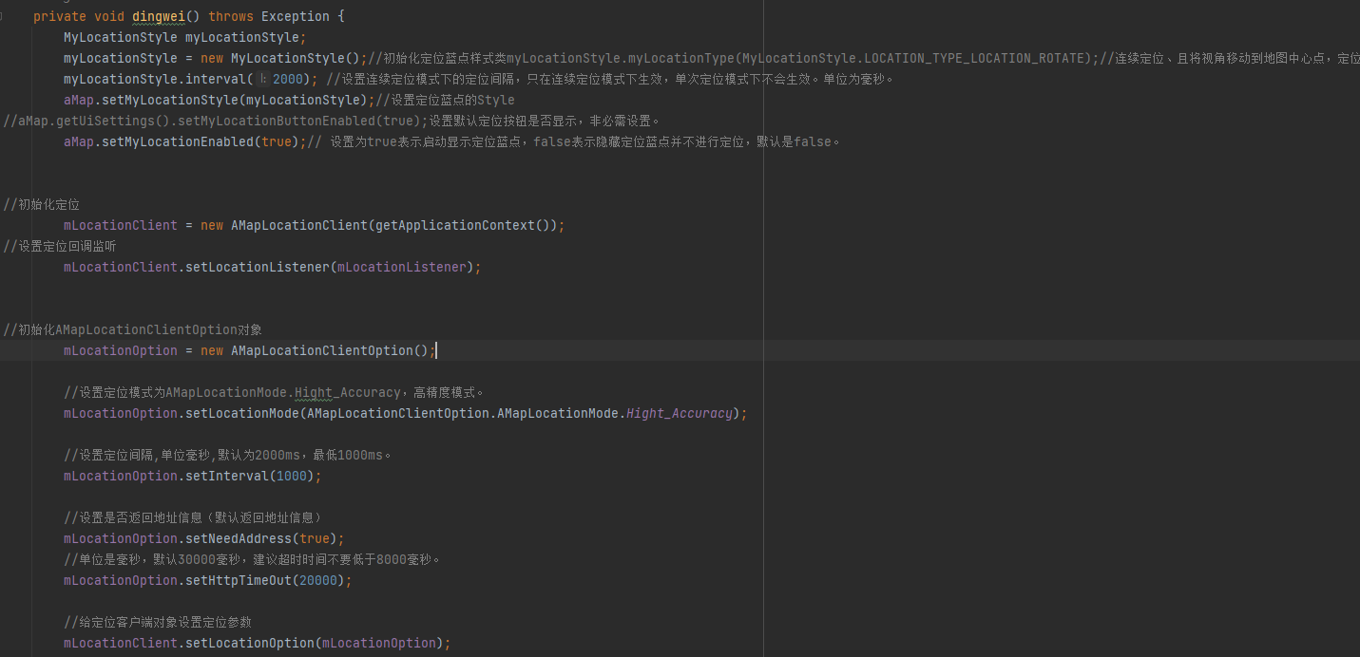

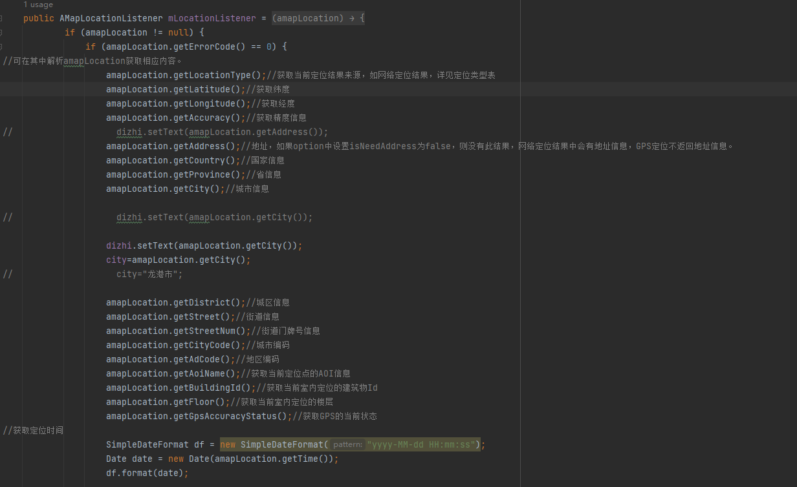



## 4.5 安卓原生分享功能

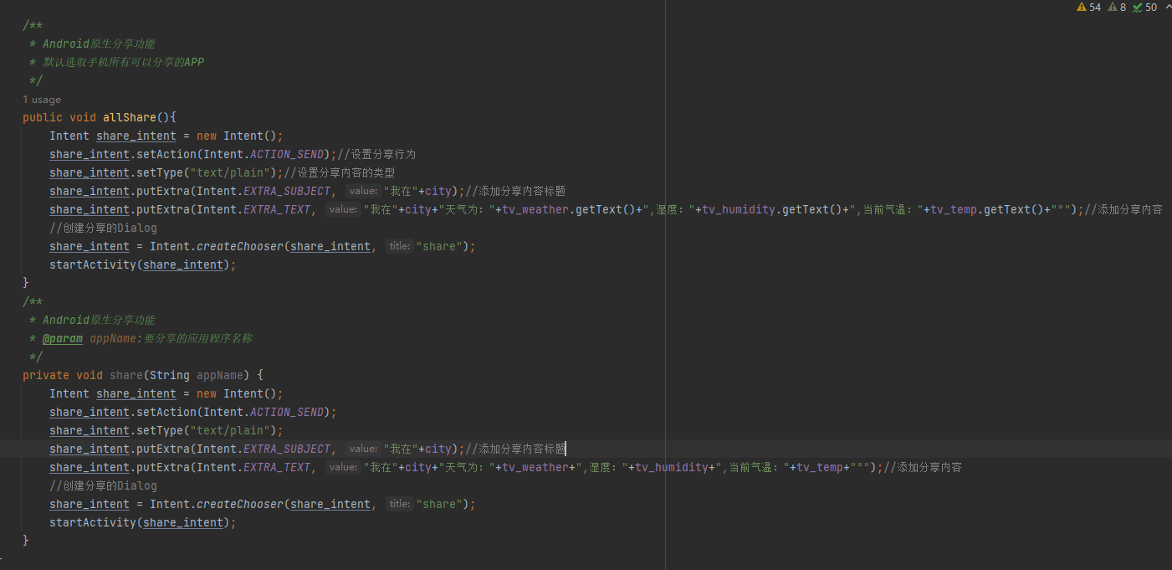

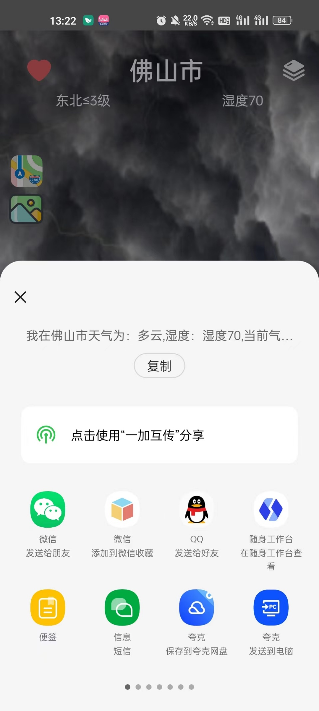

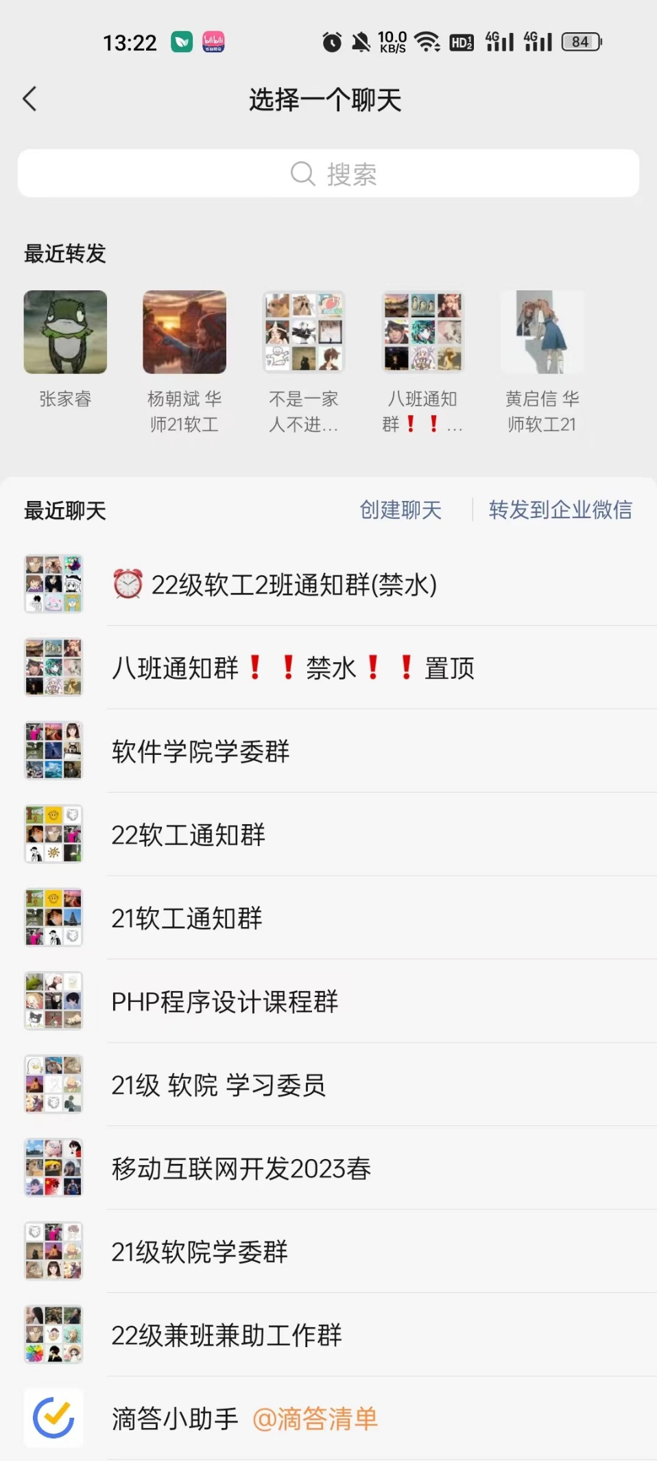

## 4.6 优美的界面和UI设计

还有多种背景供选择

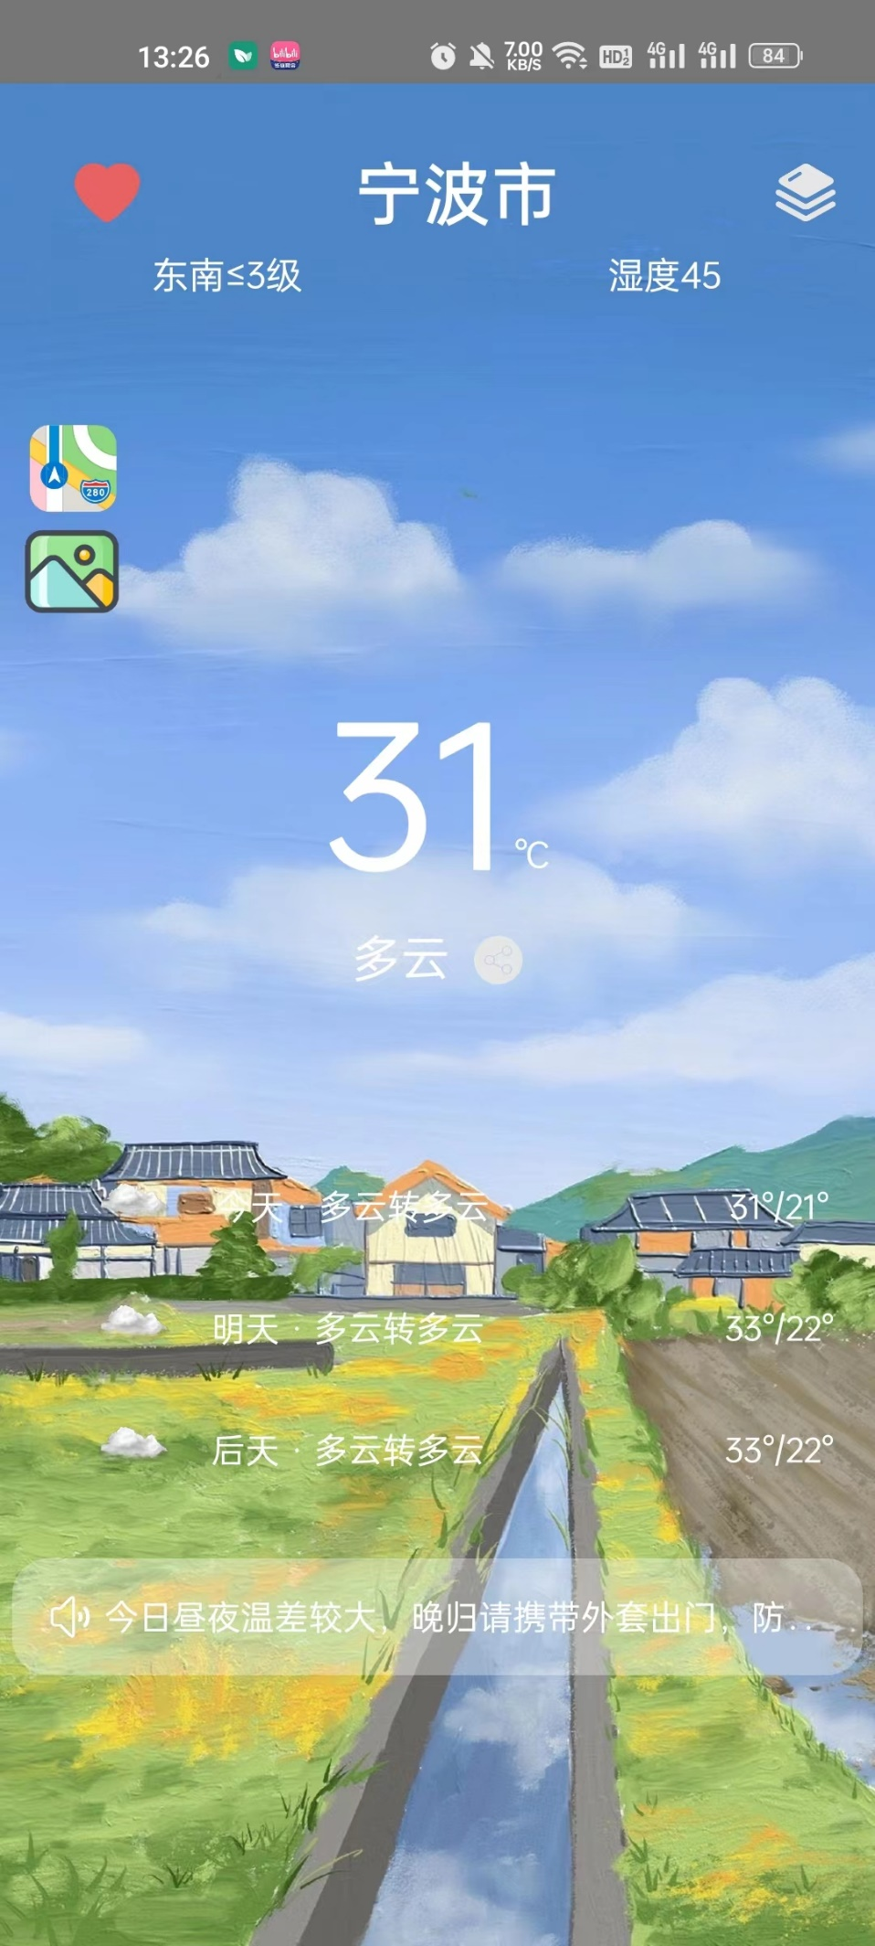

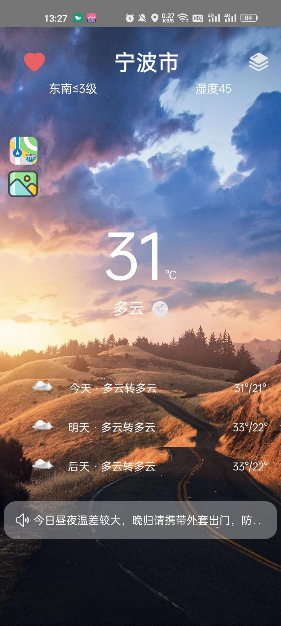

## 4.7 利用广播（Broadcast Receiver）发送城市信息

点击收藏按钮后会将当前所选的天气信息广播出去，显示收藏城市功能的程序便会接受广播信息并利用。

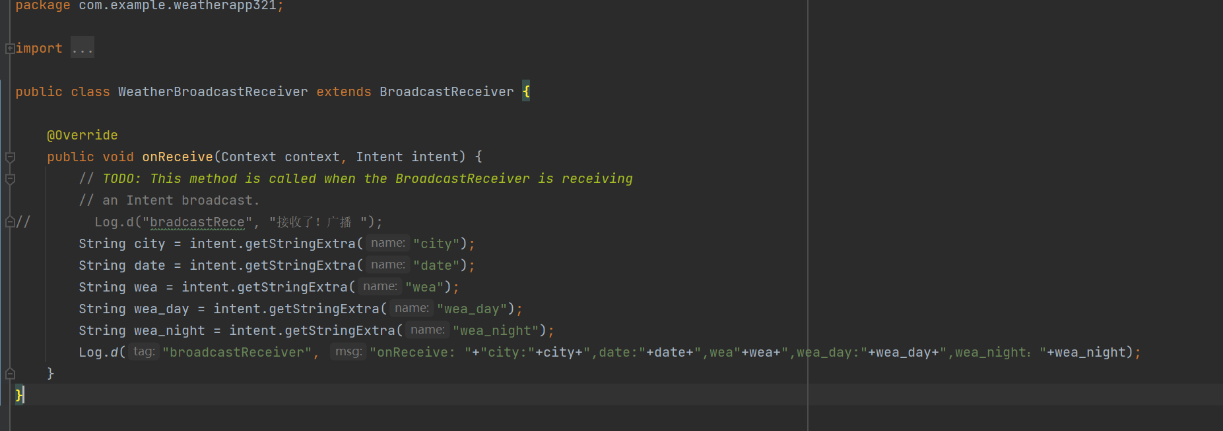

广播接收，对收到的广播在控制台显示详情

